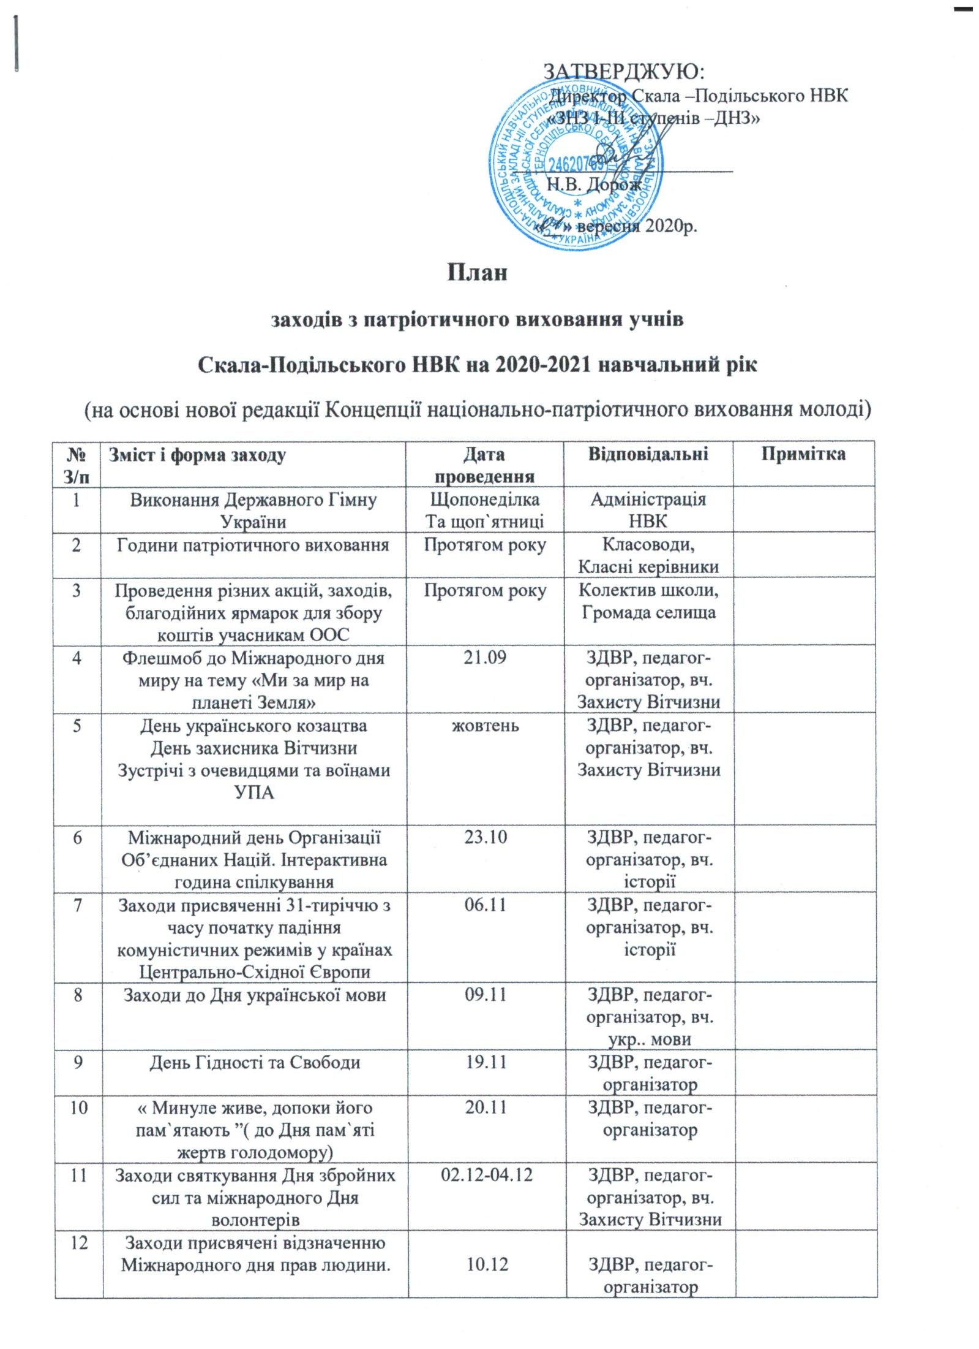

13 | Проведення місячника військово-патріотичного виховання | 18.01-19.02 | ЗДВР, педагог-організатор, вч. Захисту Вітчизни
14 | Заходи до Дня Соборності та Свободи України | 22.01 | ЗДВР, педагог-організатор
15 | Заходи до міжнародної пам`яті жертв Голокосту | 27.01 | ЗДВР, педагог-організатор
16 | Вшанування пам`яті загиблим під Крутами | 29.01 | ЗДВР, педагог-організатор
17 | Заходи до Дня Героїв Небесної Сотні | 19.02 | ЗДВР, педагог-організатор
18 | Міжнародний день рідної мови | 22.02 | ЗДВР, педагог-організатор,  Вч. укр. мови
19 | Етичні бесіди: «Конвенція про права дитини" | 26.02 | ЗДВР, педагог-організатор, вчитель права
20 | Шевченківські дні» Слово,пісне, душа Кобзаря , ви окраса й суть мого життя!» | березень | ЗДВР, педагог-організатор,  Вч. укр. мови
21 | Тематичні бесіди щодо 71-ї річниці створення ООН | 03.04 | ЗДВР, педагог-організатор, вч. історії
22 | Виховні заходи до Дня цивільної оборони | 19.04-23.04 | ЗДНВР ,ЗДВР, педагог-організатор, вч. Захисту Вітчизни
23 | День Чорнобильської трагедії | 23.04 | ЗДВР, педагог-організатор
24 | Виховні заходи до Дня пам`яті та примирення | 07.05 | ЗДВР, педагог-організатор
25 | Усний журнал « Ми-діти твої Європо!»; віртуальні подорожі столицями європейських країн присвячені Дню Європи | 14.05 | ЗДВР, педагог-організатор
26 | Заходи до 76-х роковин депортації Кримських татар | 18.05 | ЗДВР, педагог-організатор
27 | День вишиванки  Акція «Україна у вишиванках» | 20.05 | ЗДВР, педагог-організатор

